Aclaración N°3 04022020
Consulta:
* S14: Tienen alguna imagen de referencia o dibujo 2d?
Respuesta:
No se va a dar imagen de referencia. De todas formas, lo ofertado tiene que cumplir con todas las especificaciones detalladas en la memoria.

Consulta:
* S15: Sobre el sillón GRant Featherston*
"Sillón de una pata tipo butaca.." Significa de una plaza de con solo una pata?!
Respuesta:
Es un sillón de una plaza tipo butaca.

Consulta:
El fabricante de la placa color Fresno Abedul solo fabrica actualmente la placa en 18mm de espesor, es posible cotizar la placa en ese espesor?
Respuesta:
Se puede cotizar en espesor 18mm.

Consulta:
Es posible cotizar estructuras metálicas para mesas y escritorios que difieran en medida de sección, es decir ajustándose al diseño con pequeñas variaciones en la sección?
Respuesta:
Se debe cotizar la estructura según lo solicitado. Si el oferente dispone de otras propuestas similares las cuales no realicen cambios en las proporciones de los elementos, pueden cotizarlas como variante en SICE, quedando a criterio de la Comisión evaluadora su aceptación.

Consulta:
¿Van a solicitar muestras de mobiliario (una muestra de terminación y calidad del mobiliario)? De ser así; ¿podemos preparar alguno de los ítems de muestra, por ejemplo el mueble M13, para que puedan ver calidad de terminaciones?
Respuesta:
La recepción de muestras se hará después de la apertura, y en caso de requerirse.

Consulta:
¿Es algo similar a la foto adjunta lo que se solicita?
¿O se pretende cubrir otras partes visibles de los caños?

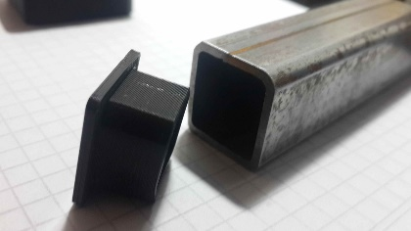
Respuesta: Es correcto, la parte que debe cubrir la tapa plástica son los extremos visibles de los caños, tener en cuenta que la misma debe ser del mismo color que el travesaño.

